KLAIPĖDOS JŪROS STEBĖJIMO POSTO ELEKTROS GENERATORIAUS PAJUNGIMO Į ELEKTROS TINKLĄ IR AUTOMATINIO REZERVO ĮVEDIMO SISTEMOS ĮDIEGIMO PASLAUGOS TECHNINĖS SPECIFIKACIJOS PRIEDAS Nr.1
KJSP teritorijos LĮPS, ARĮ su BP ir EGS skydų išdėstymo ir pajungimo planas
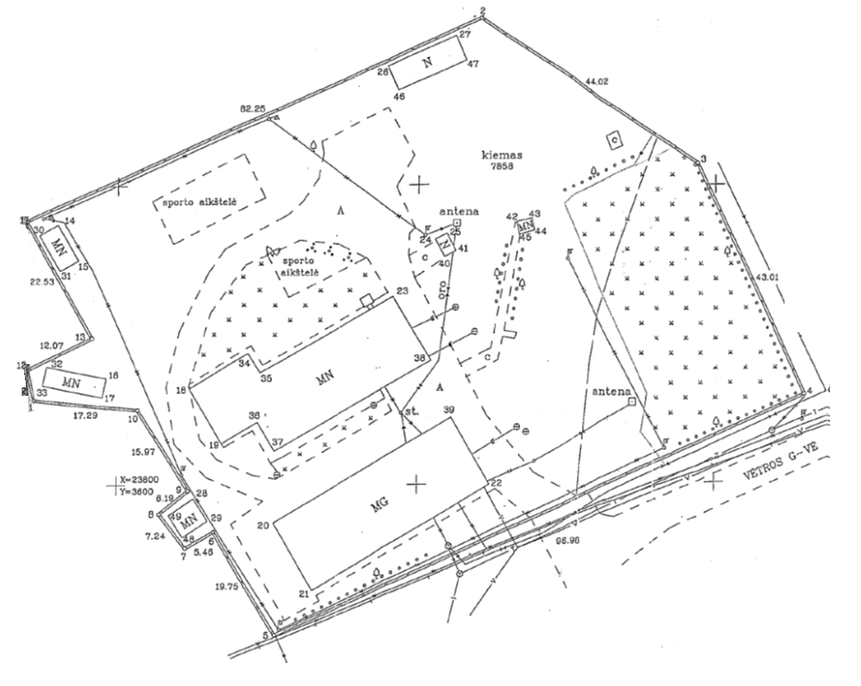
Projektuojamos LĮPS-1, LĮPS-2 maitinimo linijos
LĮPS-1
Aikštelė
Esamas JPS iš KS-4501
Esama Aikštelė su 700 kVA DG
LĮPS-2
Projektuojama ARĮ su BP linija
Projektuojama EGS
Esamas el. Įvadas su apskaita

